**Rafał Szyszka**

**Sprawozdanie 2 – Budowa i działanie sieci jednowarstwowej**

**1.Wstęp**

W ćwiczeniu zostały zaimplementowane sieci jednowarstwowe oparte o model perceptronu McCullocha-Pittsa oraz neuron Adaline.

1. Schemat neuronu McCullocha-Pittsa:

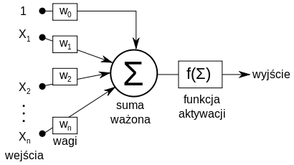

1. Schemat uczenia w neuronie Adaline:

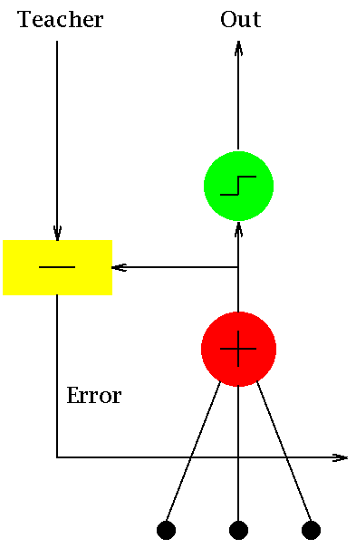

Sieci zbudowane zostały z siedmiu neuronów, gdzie sześć z nich tworzy pierwszą warstwę a siódmy jest neuronem wyjściowym. Warstwa pierwsza dostaje 7 wejść, gdzie pierwsze jest biasem, a następnie jej wyniki zostają przesłane do neuronu wyjściowego. Do nauki neuronów użyto algorytmu Widrowa-Hoffa. Polega on na dobraniu wag początkowych losowo, podaniu wektora uczącego, obliczeniu wartości wyjściowej perceptronu, porównaniu wartości wyjściowej z oczekiwaną a następnie dokonania modyfikacji według zależności danej wzorami: w­i+1= wi + (di-yi) * lr * xi

**2.Cel ćwiczenia**

Celem ćwiczenia było poznanie budowy i działania jednowarstwowych sieci neuronowych oraz uczenie rozpoznawania wielkości liter.

**3.Przebieg ćwiczenia**

a) wygenerowanie danych uczących i testujących, zawierających 10 dużych i 10 małych liter w postaci dwuwymiarowej tablicy 5x7. Reprezentacja liter została podzielona na 6 obszarów, które określały wejściowy wektor uczący. Jeżeli w danym obszarze występowała część litery, to sygnał przyjmował wartość 1 a jeśli nie – 0.

b) implementacja dwóch różnych jednowarstwowych sieci – Madaline oraz sieć zbudowaną z perceptronów na podstawie modelu McCullocha-Pittsa

c) uczenie sieci przy różnych współczynnikach uczenia.

d) testowanie sieci

**4. Przedstawienie i analiza wyników**

Wykresy zależności liczby epok potrzebnych do nauczenia sieci w kolejnych testach przy losowo generowanych wagach, dla różnych współczynników uczenia:

1. Współczynnik uczenia = 0,1

Na powyższym wykresie widzimy, że dla sieci opartej o adaline dla kroku uczenia 0,1 liczba epok jest stała, zaś dla sieci perceptronowej wyniki są zróżnicowane.

1. Współczynnik uczenia = 0,07

W tym przypadku siec oparta o adaline osiąga kolejny raz świetne wyniki na poziomie 1 do 3 epok. Sieć perceptronowa zaś kolejny raz osiąga zróżnicowane wyniki.

1. Współczynnik uczenia = 0,03

W tym przypadku sieć madaline zaczyna osiągać większy zakres potrzebnych epok. Liczba epok rośnie w obydwu sieciach.

1. Współczynnik uczenia = 0,01

Na tym wykresie dalej obserwujemy wzrost liczby epok zarówno w sieci madaline jak i w sieci perceptronowej.

Wykres przedstawiający procent błędów popełnianych przez sieć w zależności od epoki:

Na powyższym wykresie można zaobserwować, że obydwie sieci na początku popełniają błędy na poziomie 50%, lecz sieć madaline bardzo szybko niweluje je w kolejnych epokach. Sieć perceptronowa z kolei potrzebuje więcej czasu na osiągnięcie bezbłędnych rezultatów.

**5. Wnioski**

Na podstawie otrzymanych wyników można łatwo stwierdzić, że sieć neuronowa oparta o neuron Adaline, działa dużo wydajniej niż sieć perceptronowa. Przy każdej wartości współczynnika uczenia Adaline uzyskiwało lepsze wyniki. Wyjaśniać ten fakt może nam wykres przedstawiający procent popełnionych błędów uczenia. Adaline niwelował błędy bardzo szybko co wpływało na szybkość uczenia. Wywnioskować można zatem, że modyfikowanie wag przed funkcją aktywacji jest lepsze. I rzeczywiście: w przypadku dużego błędu wagi zostaną znacznie zmodyfikowane, zaś przy małym błędzie wagi również zostaną zmodyfikowane w niewielkim stopniu. Wpływ na dokładność modyfikowania wag, może mieć również fakt, iż w przypadku sieci perceptronowej korzystamy z sygnałów wejściowych 0 lub 1 (wagi mogą być tylko zwiększane), a w przypadku madaline -1 lub 1 (wagi mogą być zwiększane i zmniejszane).

**6. Listing kodu**

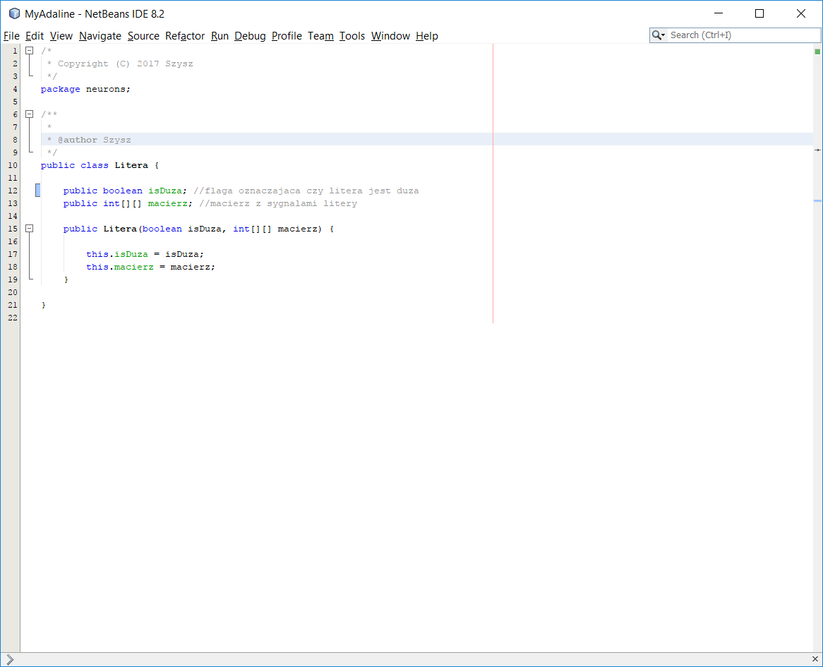

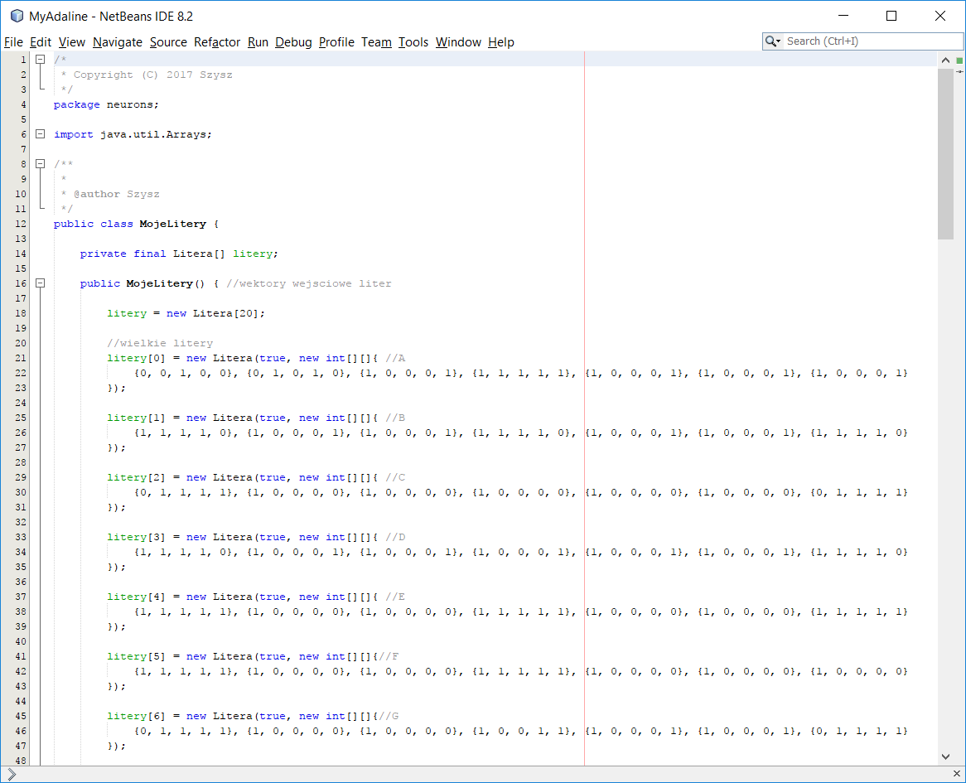 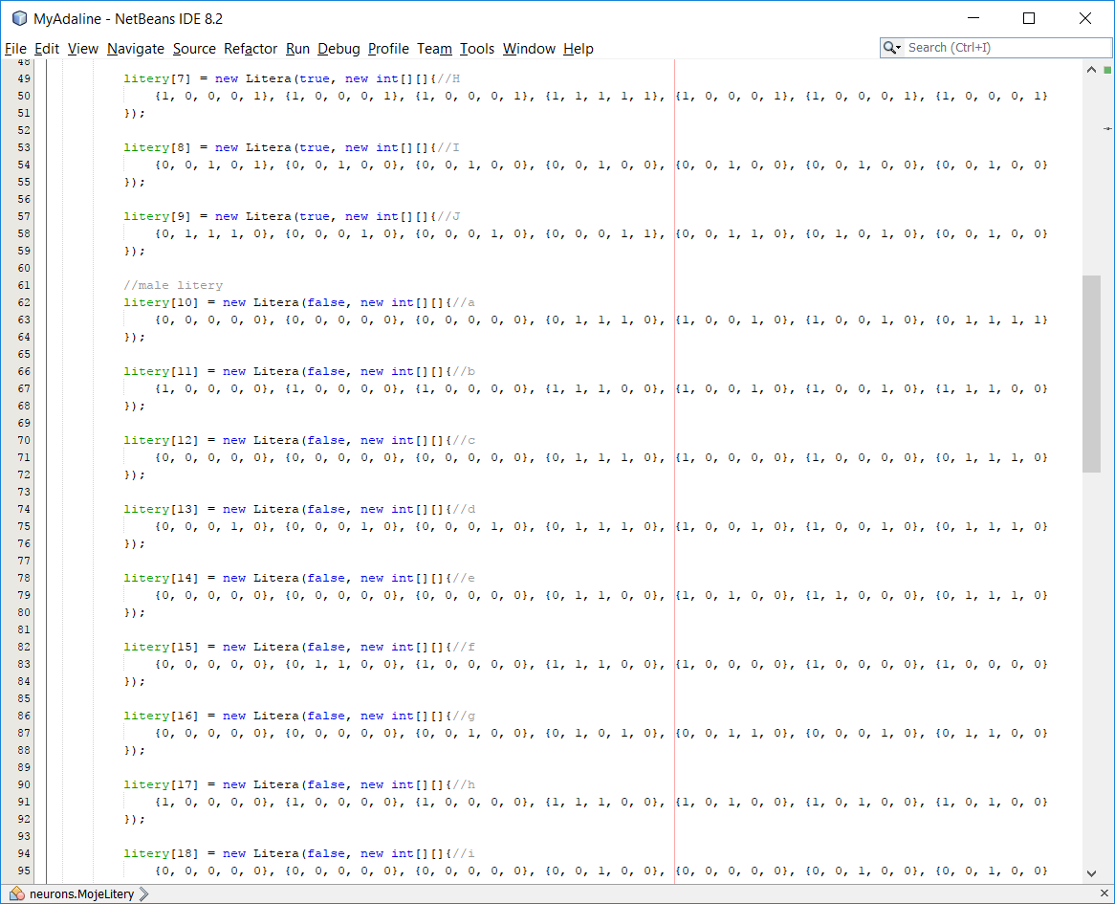 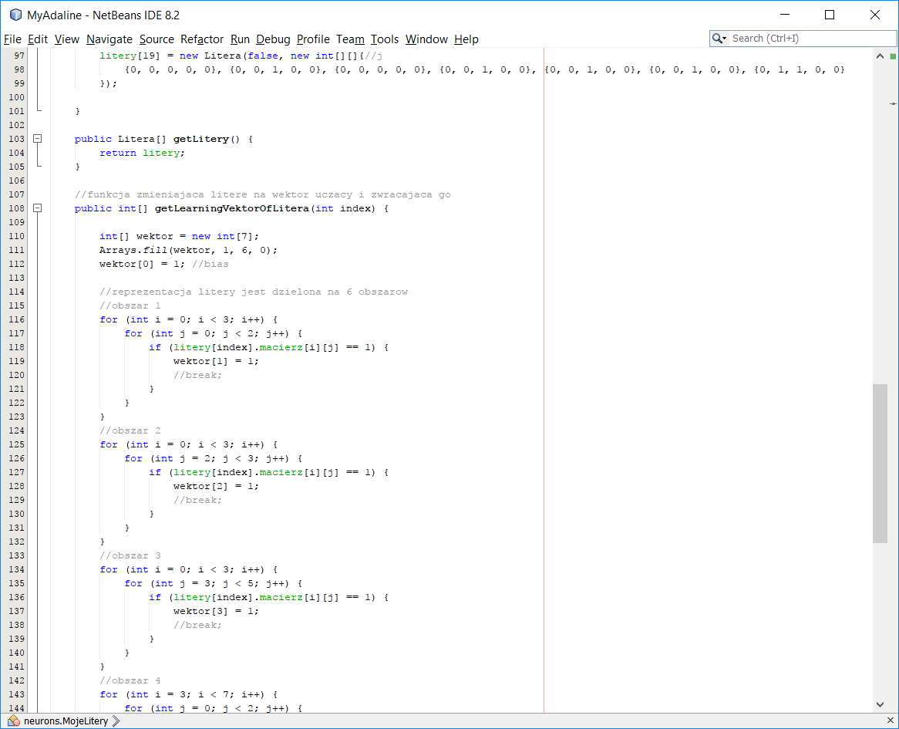 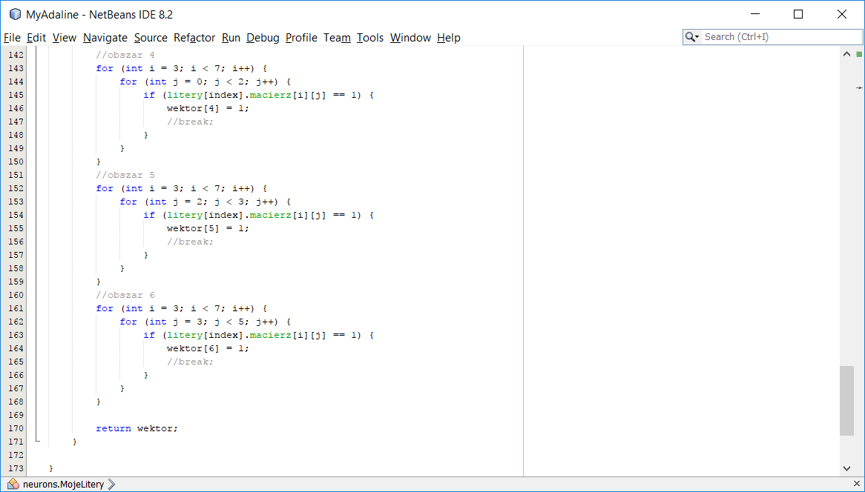 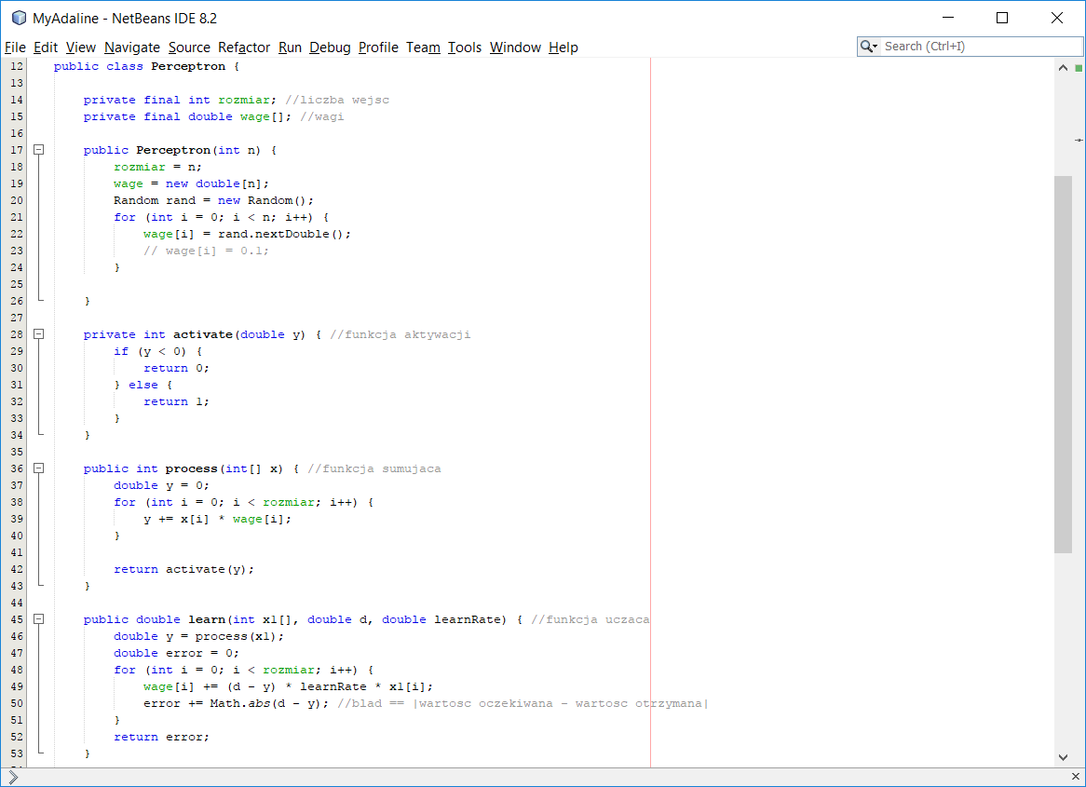 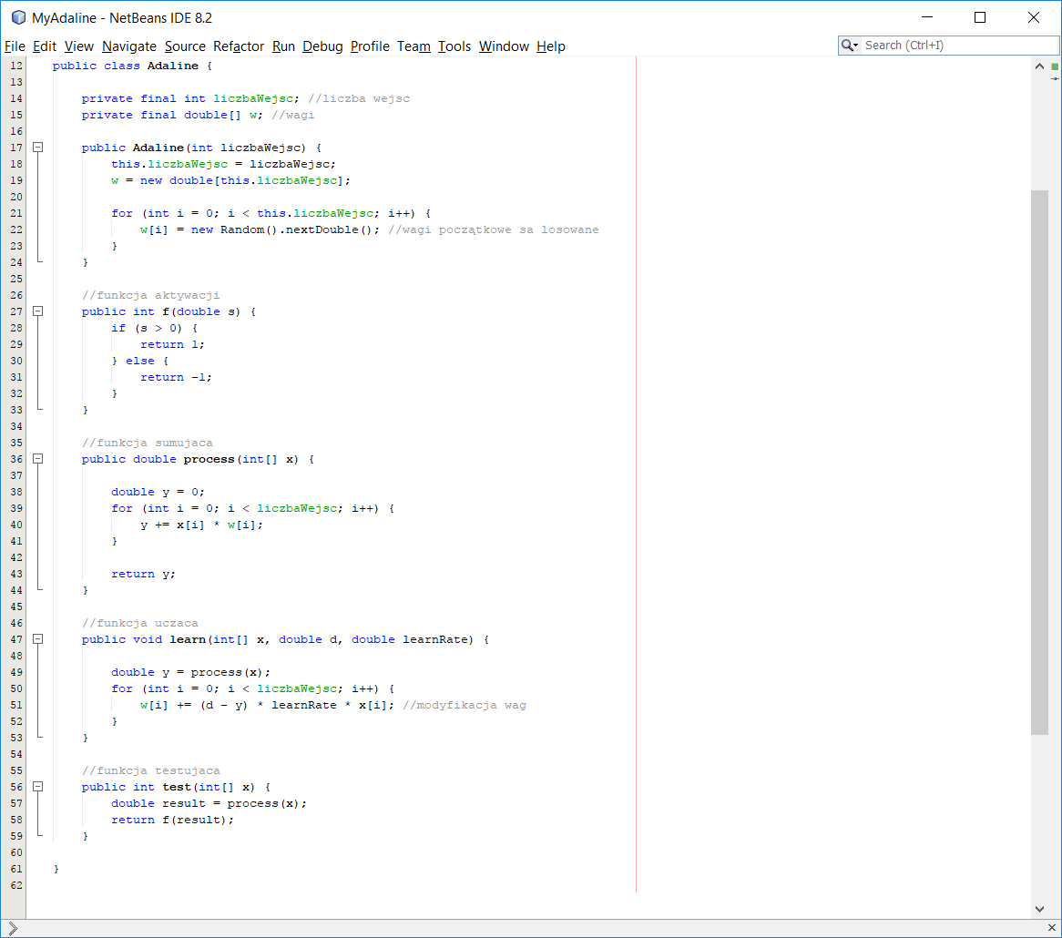 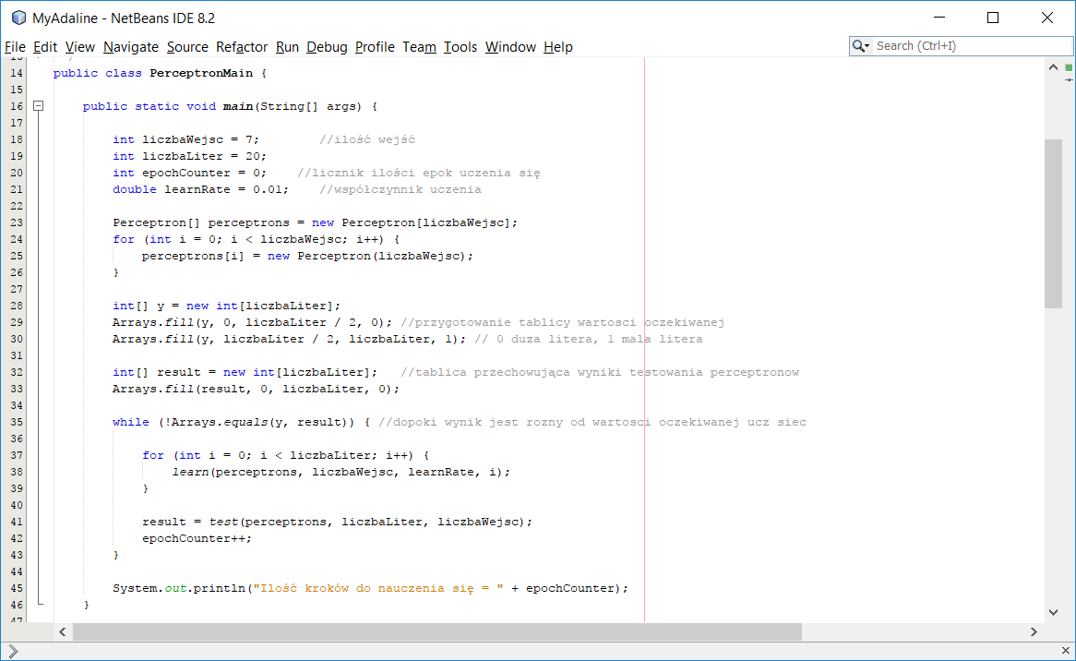 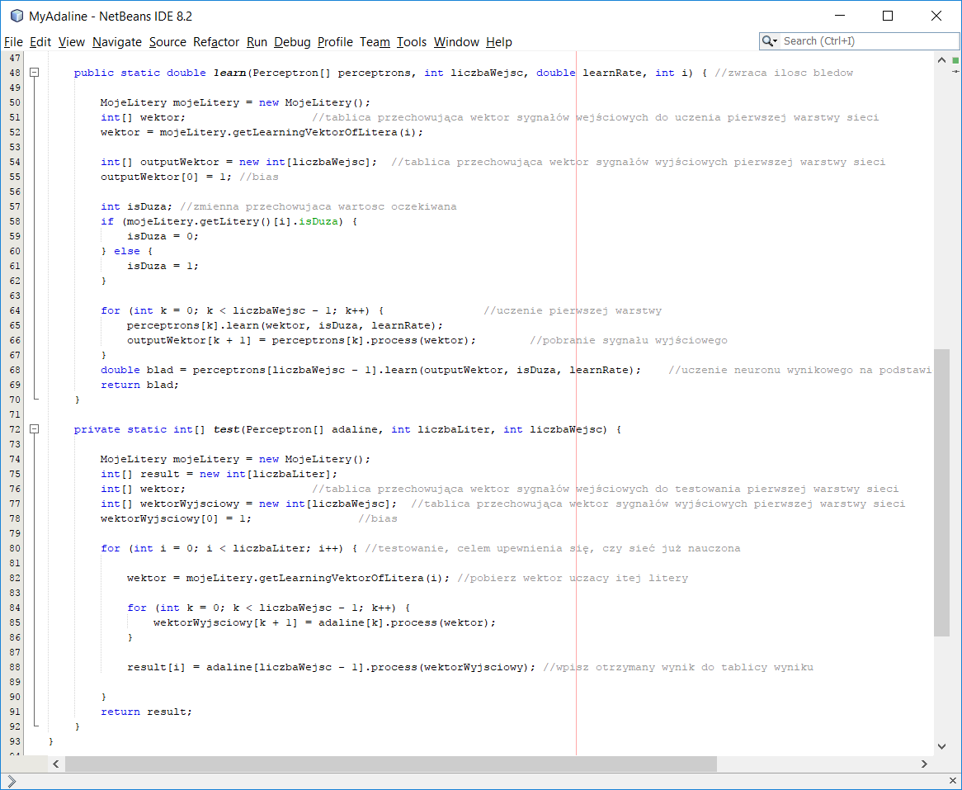 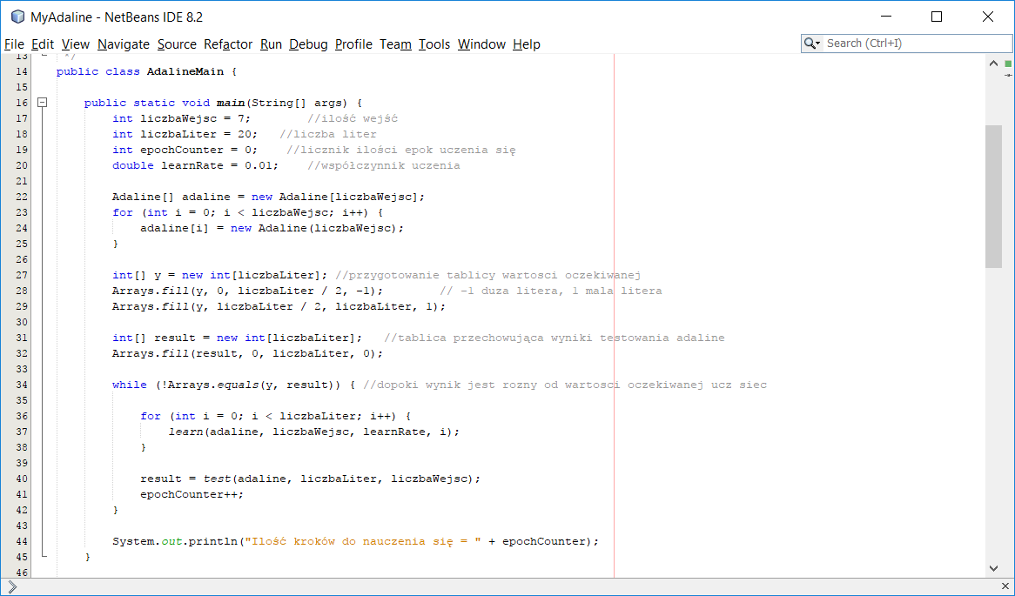 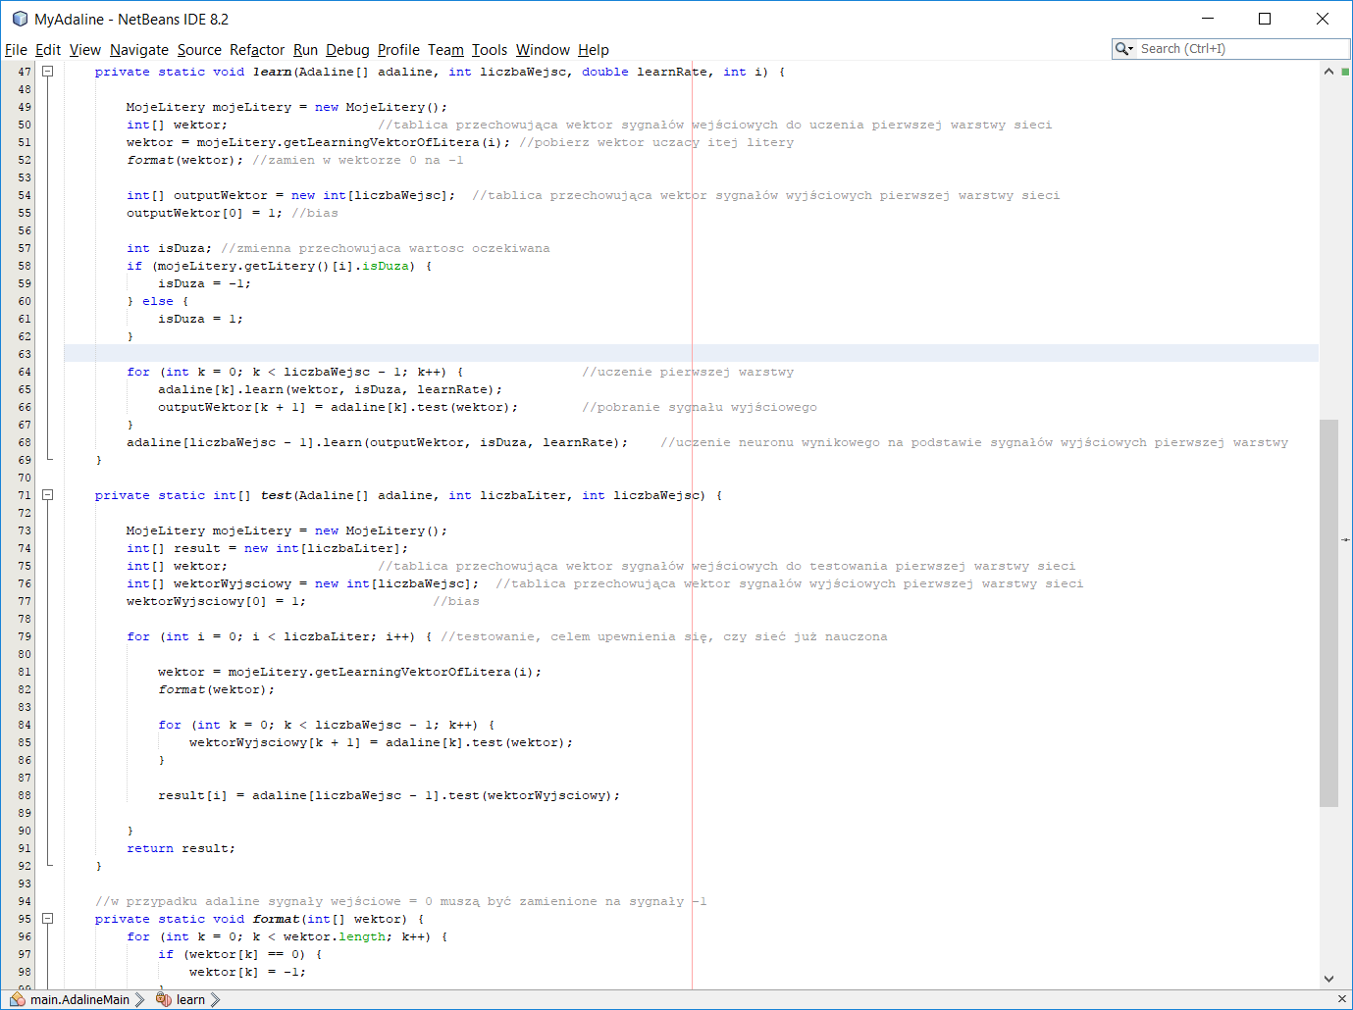

**7. Bibliografia**

<https://en.wikipedia.org/wiki/ADALINE>

<https://pl.wikipedia.org/wiki/Neuron_McCullocha-Pittsa>

<http://zsi.tech.us.edu.pl/~nowak/si/SI_w4.pdf>

<https://pl.wikipedia.org/wiki/Perceptron>